spe-ploumpidis.blogspot .com αρ. πρωτ. 259 25 /01/2019

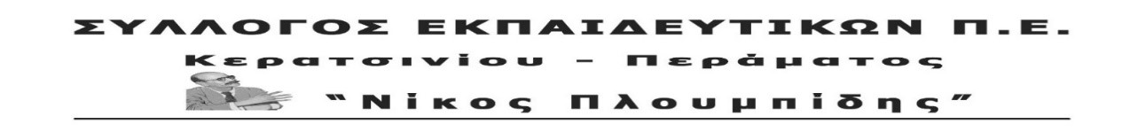
Ο Σύλλογος Εκπαιδευτικών Π.Ε. Κερατσινίου-Περάματος «Ν. Πλουμπίδης» χαιρετίζει τους συναδέλφους αναπληρωτές και μόνιμους που συμμετείχαν στις απεργιακές κινητοποιήσεις και δεν έσκυψαν το κεφάλι μπροστά στα τρομοκρατικά χτυπήματα της κυβέρνησης ΣΥΡΙΖΑ-ΑΝΕΛ. Δε μας φοβίζει, αντίθετα μας πεισμώνει ακόμα περισσότερο, η κυβερνητική βία και καταστολή! Η κυβέρνηση ΣΥΡΙΖΑ επιδιώκει να βγάλει μέχρι τέλους τη «βρώμικη δουλειά» για την οποία «επιλέχθηκε» και για αυτό χρησιμοποιεί κάθε μέσο.

Χιλιάδες εκπαιδευτικοί, μόνιμοι και αναπληρωτές, με τη μαζική τους συμμετοχή στις απεργιακές συγκεντρώσεις στέλνουν το μήνυμα πως καμία «ψήφο εμπιστοσύνης» δεν πρόκειται να δώσουν στην κυβέρνηση και την πολιτική της. Χρειάζεται τώρα να καταδικαστούν μαζικά οι πολιτικές και τα κόμματα που υπερασπίζονται την ελαστική εργασία, τη δουλειά χωρίς δικαιώματα, τις κατευθύνσεις της Ε.Ε. για πιο φθηνούς και ευέλικτους εργαζόμενους.

Συνεχίζουμε πιο μαζικά, πιο αποφασιστικά, ΜΕ ΣΥΜΜΕΤΟΧΉ ΣΤΗ ΣΎΣΚΕΨΗ ΑΝΑΠΛΗΡΩΤΏΝ που καλεί το σωματείο μας την Τρίτη 29/01 στις 1.30μ.μ., στο 5^{ο} δημοτικό σχολείο Κερατσινίου για να συζητήσουμε για τη συνέχιση των κινητοποιήσεων. Το νομοσχέδιο που ψηφίστηκε πρέπει να το στείλουμε στον κάδο των αχρήστων, να μείνει μόνο στα χαρτιά. Δεν θα ανεχτούμε καμία απόλυση συναδέλφου αναπληρωτή εκπαιδευτικού.

